Conceptos básicos de Plastic SCM
Este capítulo hará un recorrido en detalle por los diferentes elementos que forman la plataforma Plastic SCM y servirá de base para describir las operaciones del sistema en capítulos posteriores.

Repositorio
El repositorio es el almacenamiento principal de Plastic SCM, donde se guardan todas las revisiones de los ficheros y carpetas, el momento en que se crearon esas versiones, quién las creó, y las relaciones que existen entre ellas. La Figura 1 muestra todos los tipos de objetos que contiene un repositorio, y que serán descritos en las secciones siguientes.
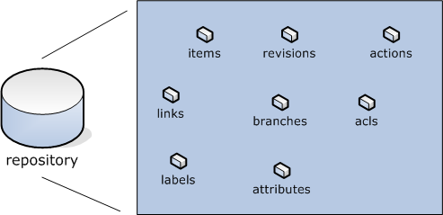
Figura 1. Objetos almacenados en un repositorio
Un servidor de Plastic SCM puede tener tantos repositorios como se precise, limitado únicamente por el espacio en disco.
La primera vez que el servidor de Plastic SCM arranca tras la instalación creará automáticamente un repositorio llamado default si no se detectan repositorios ya creados previamente. De esta forma el usuario puede empezar a trabajar de manera inmediata en ese primer repositorio, y crear más con posterioridad.
Para una referencia completa sobre las operaciones que se pueden hacer con los repositorios o procedimientos de copia de seguridad, consulte la Guía de Administración de Plastic SCM.

Ítem o elemento
Un ítem es cualquier fichero o directorio cuya evolución en el tiempo se gestionará con Plastic SCM. Un proyecto de software a menudo está compuesto por múltiples ficheros y directorios. Cuando esta estructura se pone bajo control de versiones, esos ficheros y directorios se denominan ítems, indicando que será posible ver su historial de cambios y recuperar un estado anterior. Toda la información sobre los ítems se almacena en el repositorio (su nombre, tipo, quién lo ha creado y todos los detalles de su historia)
Plastic SCM soporta el versionado de directorios igual que soporta el de ficheros, característica muy importante para poder reconstruir correctamente el estado de un proyecto en el pasado.
No todos los ficheros y directorios que existen en un proyecto deben ser puestos bajo el control de código fuente. Por ejemplo, no tiene sentido poner los productos de la compilación, o ficheros de configuración específicos de cada usuario, ya que éstos son generados por los entornos de desarrollo o los compiladores. En este sentido, Plastic SCM denomina ítems a los elementos que están bajo control de versiones, y elementos privados a aquellos que están junto a éstos pero no están bajo el control de versiones. Estos elementos no existen, a efectos prácticos, para Plastic SCM pero pueden ser de utilidad para otras herramientas como compiladores y entornos de desarrollo. La figura siguiente muestra cómo conviven ítems con ficheros y directorios privados en el espacio de trabajo:
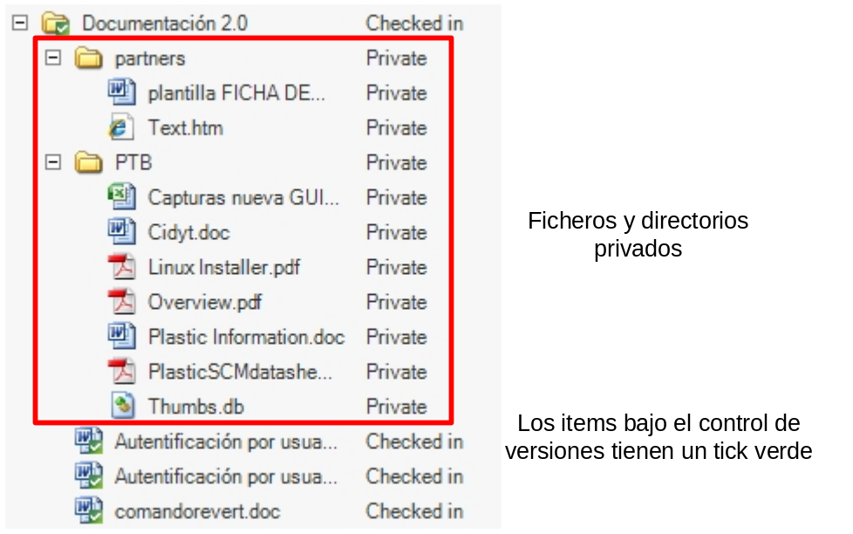
Figura 2: Ejemplo de ítems bajo control de versiones y elementos privados

Revisiones
A medida que los ítems evolucionan en el tiempo, se van creando nuevas revisiones de los mismos. Como es lógico, algunos ítems sufrirán más cambios que otros a lo largo del desarrollo. Plastic SCM almacena todas las revisiones de cada ítem, de manera que es posible volver al estado de uno de estos elementos en un momento dado. Esta evolución suele representarse como muestra la Figura 3.
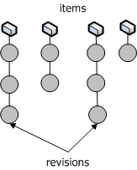
Figura 3. Ítems y revisiones
La creación de revisiones ocurre a través de las operaciones de desprotección (check-out) y protección (check-in). Cuando se va a hacer una modificación en un fichero, se desprotege para editarlo, y este hecho queda registrado en el servidor de Plastic SCM.
Para crear una nueva revisión del ítem de forma que se pueda recuperar su estado en este punto, se protege, lo que indica al servidor de Plastic SCM que debe almacenar los nuevos contenidos del ítem. Éste almacenamiento esta optimizado de forma que las revisiones son comprimidas de forma transparente en el repositorio para evitar que este crezca desmesuradamente.
Las revisiones se almacenan en el repositorio, junto al resto de información del proyecto. Entre los datos almacenados se encuentra el número de revisión, la fecha de creación, el autor de la revisión y otros detalles que se enumerarán más adelante en la sección de ramas.
Al conjunto de revisiones de un ítem se le denomina historia de ese ítem, y resume la evolución de ese ítem en el tiempo. La siguiente figura muestra un ejemplo de historia de un ítem:
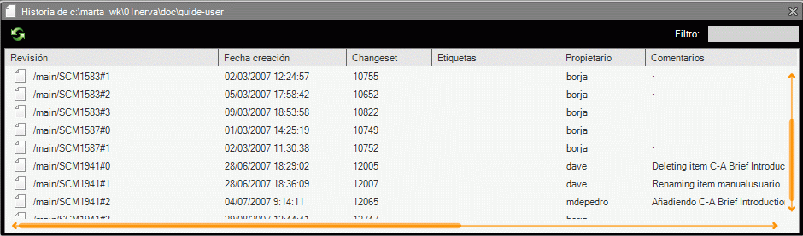
Figura 4: Ejemplo de historial de un ítem

Rama (branch)
Las ramas o branches son el elemento clave en Plastic SCM, y una de las características de diseño que le confieren una enorme potencia. En la sección sobre revisiones, se hacía una representación de la evolución de un ítem como ésta:
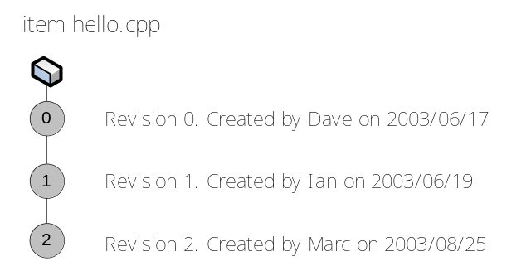
Figura 5: Evolución (historia) de un ítem
En esta representación se está empleando el concepto de rama de manera implícita. Una rama es un contenedor de revisiones, capaz de almacenar la evolución de los ítems, como en la siguiente figura:
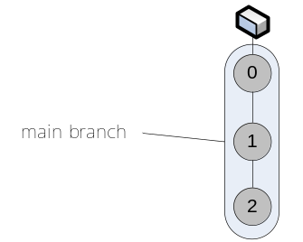
Figura 6: Revisiones de un ítem contenidas en una rama
Cuando se crea un nuevo repositorio, por defecto incluye una rama denominada “main”, de manera que todos los ítems que se añaden al repositorio van creando sus revisiones en ella, salvo que se indique otra cosa.
Ya se ha mencionado anteriormente que las ramas pueden contener revisiones de más de un ítem. Ésta es, de hecho, la situación más habitual y es normal que la rama “main” contenga muchas revisiones de prácticamente todos los ítems, como en la figura siguiente:
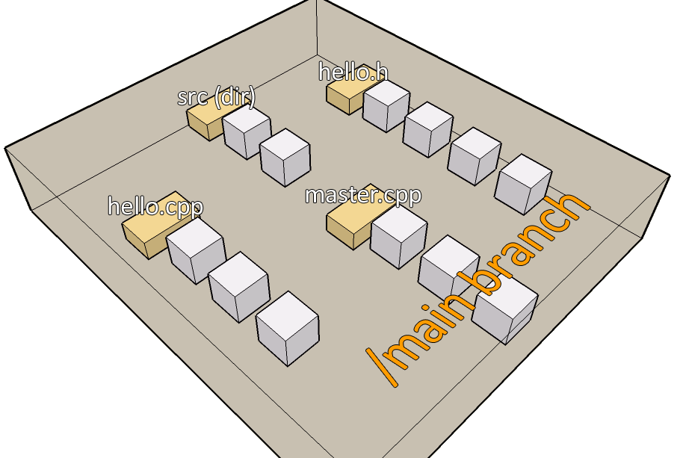
Figura 7: Representación de una rama
En la Figura 7: Representación de una rama se observa cómo la rama es un contenedor de los diferentes ítems, así como de sus revisiones (representados como cubos blancos debajo de los amarillos, que representan al ítem), determinando su evolución temporal. La historia de la estructura del proyecto queda determinada por las revisiones de los directorios en el repositorio. De esta forma, cuando un elemento se mueve de un directorio a otro, se crean revisiones del directorio de origen y del de destino, pero no se altera el propio ítem que se mueve. En el ejemplo de la figura, el elemento ‘master.cpp’ puede moverse del directorio ‘src’ a otro, y sus 3 revisiones seguirán siendo las mismas. En base a este principio Plastic SCM soporta de forma eficaz y transparente las operaciones de refactor, sin perder la historia de los ítems que se mueven o renombran.
Uno de los conceptos más importantes en Plastic SCM es su soporte para una jerarquía de ramas, y la selección de contendidos que se produce entre ellas. Este concepto es lo que se denomina Herencia de Ramas, y su comportamiento se describe en la figura siguiente:
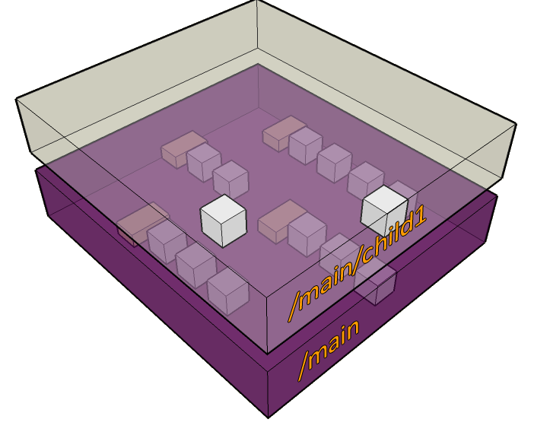
Figura 8: Representación de la herencia de ramas
Continuando con el ejemplo de la Figura 7: Representación de una rama, en la Figura 8: Representación de la herencia de ramas se muestra una rama hija de la rama principal (de ahí que se denomine ‘/main/child1’). Ésta rama contiene únicamente revisiones de dos ítems. Esto indica que sólo esos elementos (hello.cpp y master.cpp) han sido modificados en la rama, y por tanto la rama sólo contiene esas revisiones.
Todas las piezas encajan cuando se mapean revisiones al espacio de trabajo, que es donde el usuario le indica al servidor sobre qué rama (o ramas) desea trabajar. Si el usuario desea trabajar con la rama ‘/main/child1’, cuando el espacio de trabajo se actualice, para cada elemento, tomará la última revisión que se encuentre en la rama ‘/main/child1’ y, si no existiera revisión en esa rama, la de su rama padre, es decir, ‘/main’. Se puede ver una representación de cómo se mapean las revisiones del repositorio a las revisiones que se copian al espacio de trabajo en la figura siguiente:
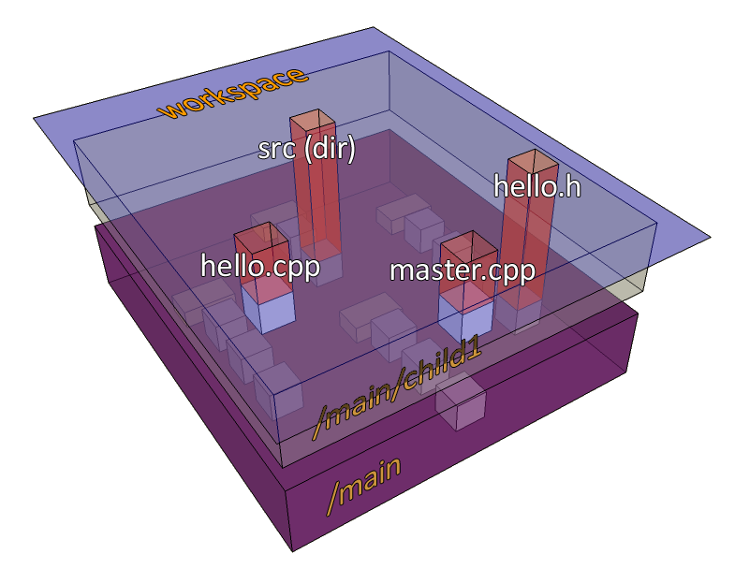
Figura 9: Cómo el espacio de trabajo carga unas revisiones en particular
El espacio de trabajo (workspace), en la Figura 9: Cómo el espacio de trabajo carga unas revisiones en particular debe seleccionar una revisión de cada ítem, y la regla es: “seleccionar la última revisión en la rama ‘/main/child1’”. Como la Herencia de Ramas está presente en todo momento, al final el contenido del espacio de trabajo es:
- master.cpp: se toma la última revisión en la rama /main/child1, como indica la regla.
- hello.h: se toma la última revisión en la rama /main/child1, como indica la regla.
- src: como no existen revisiones en /main/child1, se toma la última revisión en /main, por la herencia de ramas.
- hello.cpp: como no existen revisiones en /main/child1, se toma la última revisión en /main, por la herencia de ramas.
Un elemento puede tener revisiones en una jerarquía de ramas más complicada, permitiéndose múltiples niveles de herencia y, sobre todo, que varios de desarrolladores trabajen simultáneamente sobre los mismos elementos en ramas separadas, de manera que no interfieran entre sí. En secciones posteriores se describirá como volver a integrar estas ramas, de forma que los cambios de múltiples autores quedan fundidos para producir releases estables del proyecto.
En Plastic SCM crear una rama no implica hacer una copia de todos los ítems del proyecto en esa nueva rama, ni siquiera se crean enlaces. Tan sólo se crea una entrada de rama, por lo que la creación de ramas es una operación extremadamente eficiente y que no afecta al tamaño del repositorio.
Las representaciones anteriores resultan útiles para introducir los conceptos de rama y espacio de trabajo al usuario que no las conoce. Sin embargo, para el trabajo diario se emplean otro tipo de representaciones más adecuadas, como son el árbol de versiones de un ítem concreto, o la jerarquía de ramas y sus relaciones que ofrece el explorador de ramas.

El árbol de versiones
El árbol de versiones es la representación de la evolución de un único ítem. La Figura 10: El árbol de versiones en la estructura del repositorio muestra dónde encaja el árbol de versiones desde las representaciones que se han utilizado como ejemplo:
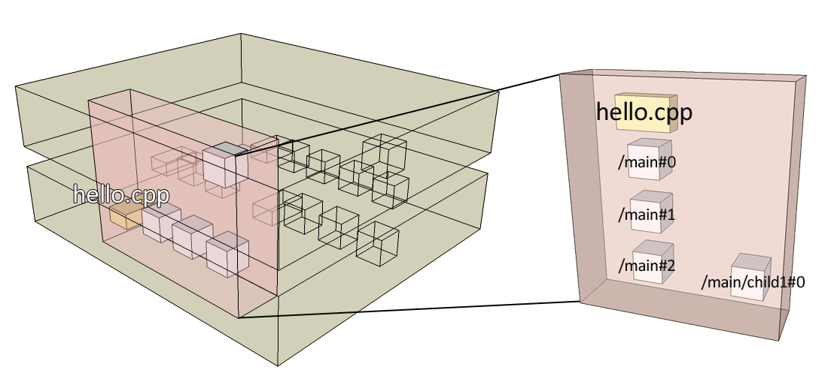
Figura 10: El árbol de versiones en la estructura del repositorio
Ese árbol de versiones, calculado por Plastic SCM, se muestra en la figura siguiente:
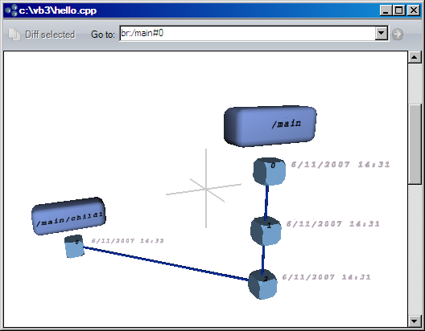
Figura 11: El árbol de versiones del ítem hello.cpp calculado por Plastic SCM
Debido a que el propio árbol de versiones de un ítem puede crecer a lo largo de muchas ramas, Plastic SCM ofrece una representación tridimensional del mismo, como se muestra en esta figura:
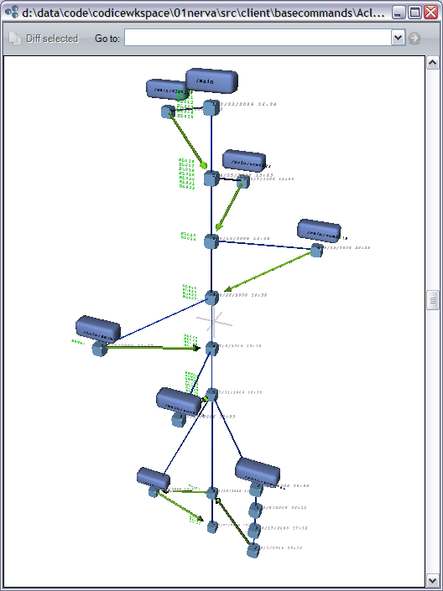
Figura 12: Ejemplo de árbol de versiones de un elemento

El explorador de ramas
El explorador de ramas ofrece una visión temporal de la evolución de las ramas y sus relaciones. El explorador de ramas presenta una imagen global de la evolución del proyecto, frente a la visión mucho más localizada del árbol de versiones, en la que únicamente se muestra la historia de un ítem.
El explorador de ramas dibuja una representación de todas las ramas presentes en un repositorio, mostrando cuándo fueron creadas y qué periodo de vida han tenido, que es el intervalo de fechas en el que se han creado revisiones dentro de esa rama. Un ejemplo de este diagrama se encuentra en la figura siguiente:
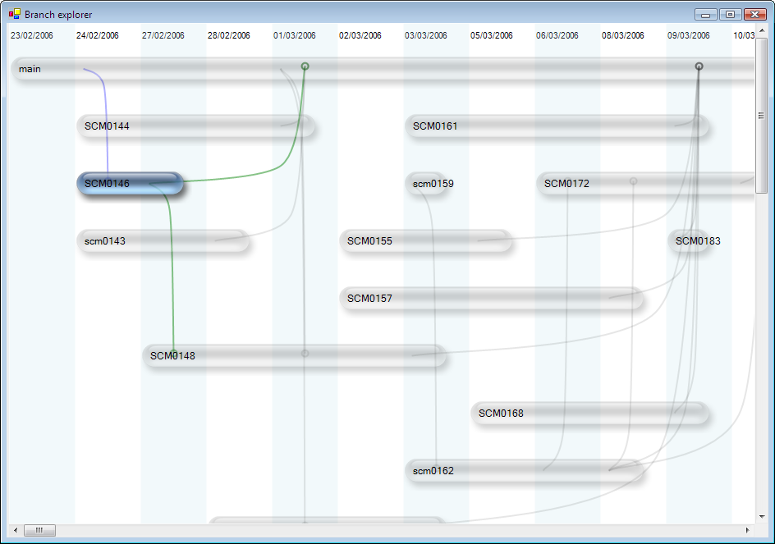
Figura 13: Ejemplo del explorador de ramas
En él aparecen las ramas como barras horizontales. Las columnas corresponden a fechas específicas en las que ha ocurrido algún evento (se ha creado la rama, es el último día en que una rama tiene revisiones, o hay una integración –merge- que se describirá en secciones posteriores). Las relaciones de parentesco entre ramas aparecen como líneas rectas desde el padre hasta el inicio de las ramas hijas. Las integraciones aparecen como líneas curvas. Para ayudar a determinar la dirección esta operación, las líneas de merge siempre parten horizontales del origen y van curvándose hasta el destino, donde terminan en vertical y en un círculo.
Cuando se selecciona un elemento éste cambia de color, y se resaltan sus relaciones con otras ramas, para ayudar a localizarlas más fácilmente.

Ramas inteligentes (smart)
El soporte de ramas inteligentes aumenta las capacidades de herencia de ramas de Plastic SCM incluyendo la posibilidad de definir de manera dinámica las jerarquías de ramas.
La herencia de ramas básica está muy unida al selector del espacio de trabajo, por lo que dependiendo de la manera en la que se configure el selector, así se comportará la herencia de ramas.
Anteriormente, al introducer la herencia de ramas se decía que cuando un desarrollador está trabajando en una rama específica y una revision no está en la rama, Plastic cargará esa revisión de la rama padre. La pregunta aquí es: ¿qué revisión se utilizará de ese ítem? Esta pregunta la responderá el desarrollador al seleccionar una etiqueta como base de la rama en su espacio de trabajo a través del selector de espacio de trabajo. Pero las ramas inteligentes introducen una solución más sencilla: al crear una rama el usuario puede especificar el punto (etiqueta, changeset o rama) que se utilizará como base de la nueva rama, por lo que cada vez que Plastic necesite localizar una revisión de un ítem en concreto en la jerarquía de ramas, irá al lugar exacto.
Las ramas inteligentes suponen un paso más en la herencia de ramas de Plastic y una mejora en las ramas, de tal manera que son capaces de recordar qué rama específica, changeset o etiqueta es su padre en un momento concreto.
La Figura 14 muestra un ejemplo de scenario de ramas inteligentes en el cuál una misma rama tiene diferentes bases o puntos de herencia ya que va evolucionando en el tiempo.
La rama realmente recuerda cada una de las configuraciones por lo que es possible volver a un changeset en concreto y reconstruir completamente la configuración deseada.
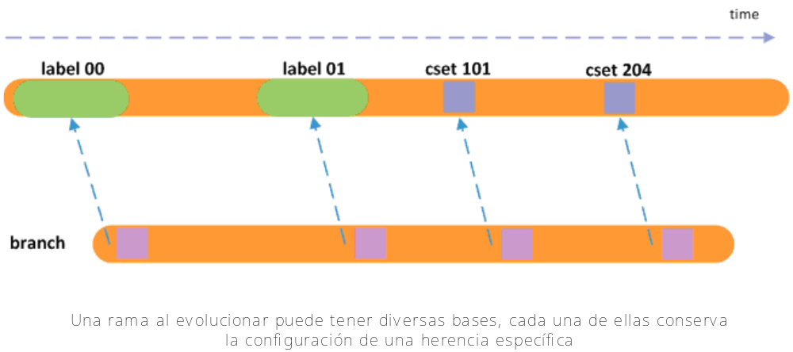
Figura 14: Ramas definiendo la jerarquía dinámica de ramas

Workspace (espacio de trabajo)
El espacio de trabajo, o workspace, es la zona sobre la que Plastic SCM puede mantener ítems bajo control de versiones. Sólo los ficheros y directorios que se encuentran en el espacio de trabajo son susceptibles de ser controlados por Plastic SCM.
A efectos prácticos, el espacio de trabajo no es más que otro directorio en el disco del desarrollador. Para que un usuario pueda empezar a trabajar con sus proyectos en el control de versiones, siempre necesita haber definido al menos un espacio de trabajo. En el espacio de trabajo Plastic SCM mantendrá copias de los diferentes ítems que componen un proyecto.
El espacio de trabajo siempre tiene una configuración que determina cuáles son sus contenidos, marcando qué versiones de los ítems se copian desde el servidor para trabajar sobre ellas. Normalmente indica a qué repositorio o repositorios se conectará, y para cada uno de esos repositorios, qué ramas y puntos de partida se emplean. Por ejemplo, esta configuración puede marcar una regla para copiar desde el servidor al espacio de trabajo un proyecto tal como estaba cuando fue entregado por primera vez al cliente (lo que podría ser una versión 1.0). La figura siguiente muestra cómo el espacio de trabajo selecciona un conjunto de versiones concreto, que son las que se copian desde el servidor.
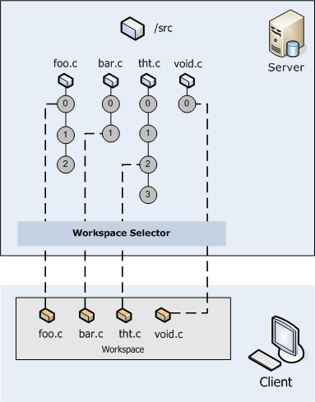
Figura 15. Cómo se mapean revisiones a workspaces
Cuando se crea un espacio de trabajo, se asume una configuración por defecto, que puede variarse más tarde desde los distintos clientes. Esta configuració por defecto dicta que el espacio de trabajo use el repositorio default (creado durante el primer arranque del servidor) y tome la última versión de sus contenidos.
Es posible, y de hecho habitual, que un desarrollador tenga más de un espacio de trabajo en la misma máquina e incluso repartidos entre varias máquinas, a menudo con diferentes configuraciones para trabajar de forma paralela en diferentes tareas.

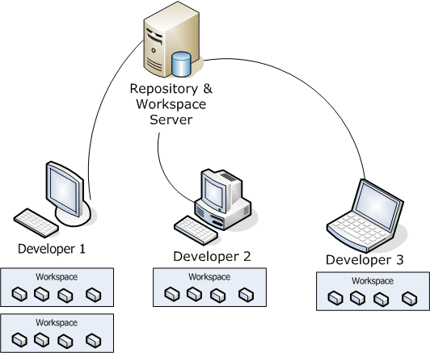
Figura 16. Cada desarrollador puede tener varios workspaces
Plastic SCM no añade ningún tipo de ficheros accesorios en una carpeta marcada como espacio de trabajo. Otras herramientas de control de versiones tienden a crear directorios ocultos con información extra sobre los contenidos de sus espacios de trabajo. En el caso de Plastic SCM toda esta información es mantenida en el servidor, lo que permite un control preciso sobre los contenidos que maneja cada usuario.

Etiqueta (Label)
Una etiqueta es el modo de marcar revisiones para poder agruparlas según un cierto criterio, que normalmente fija el usuario. Cuando se aplica una etiqueta, se crea una instantánea de la situación de los ítems en el tiempo. Más tarde esa instantánea puede ser referenciada con facilidad para identificar ese momento específico. Una etiqueta es, en definitiva, un nombre más fácil de recordar que se asigna a un conjunto particular de revisiones.
Las etiquetas se aplican siempre a las revisiones de los ítems que se encuentren actualmente en el espacio de trabajo, y pueden aplicarse a todos los ítems, o sólo a algunos de ellos, según las necesidades.
La Figura 17 muestra dos labels: Label 0 y Label 1. Ambas etiquetas se aplican a diferentes revisiones de diferentes ítems. La etiqueta Label 0 simplemente marca la revisión 0 del primer ítem. Sin embargo Label 1 se usa para agrupar juntas varias revisiones de diferentes ítems.
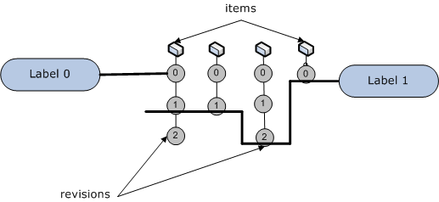
Figura 17. Etiquetas aplicadas a revisiones
Para usar una etiqueta, el primer paso consiste en crearla, indicando en qué repositorio y el nombre que usará.
Las etiquetas se usan por muchos motivos diferentes. Se pueden agregar a ciertas revisiones simplemente para resaltar algo, o pueden usarse para gestionar el proceso de desarrollo, ayudando a crear entregas (releases) y líneas base (baselines).

